|  |  |  |  |
| --- | --- | --- | --- |
| **Adı:** |  | **…………………. Ortaokulu** |  |
| **Soyadı:** |  | **………………. Eğitim Öğretim Yılı** | Tarih: ……/……/ 20.. |
| **Sınıfı:** |  | **PEYGAMBERİMİZİN HAYATI** | Aldığı Not |
| **No:** |  | **7. Sınıf 1.Dönem 2. Yazılı / Sınav Soruları** |  |

1. Peygamberimizin İslam’a ilk davet süreci hakkında bilgi veriniz 10 P
2. Mekke’den Medine’ye hicretin sebeplerini yazınız 10 P
3. . İslam, Yüce Allah tarafından insanların dünya ve ahiret mutluluğunu sağlamak için gönderilen en son ve en mükemmel dindir. İslam dini, dünya hayatının bir imtihan yeri ve geçici bir konaklama yurdu olduğunu belirtir ve asıl gayenin ahiret hayatı olduğunu sık sık vurgular. Dünya ve ahiret mutluluğu için dinimiz İslam’ın korunmasını esas aldığı beş temel dokunulmazlıkları yazınız. 10 P
4. “... Kim, bir insanı, bir can karşılığı veya yeryüzünde bir bozgunculuk çıkarmak karşılığı olmaksızın öldürürse, o sanki bütün insanları öldürmüş...” gibi sayılmıştır ayetini açıklayınız 10 P
5. Adalet, Kur’an-ı Kerim’de ve hadislerde hangi anlamlarda kullanılmıştır 10 P
6. . Peygamberimizin adaletine bir örnek veriniz 10 P
7. Peygamberimizin kul hakkıyla ilgili verdiği mesajlara bir örnek veriniz 10 P

“Ey insanlar! Şunu iyi biliniz ki Rabb'iniz birdir, atanız da birdir. Arab’ın Arap olmayana, Arap olmayanın Arap’a; beyazın siyaha, siyahın beyaza takva dışında bir üstünlüğü yoktur.” (Ahmed b. Hanbel, Müsned, C 5, s. 411.)

1. Yukarıdaki hadisi açıklayınız 10 P

|  |
| --- |
| Başarılar Dilerim ☺ |
| Din Kültürü ve Ahlak Bilgisi Öğretmeni |
| …………………………………………. |

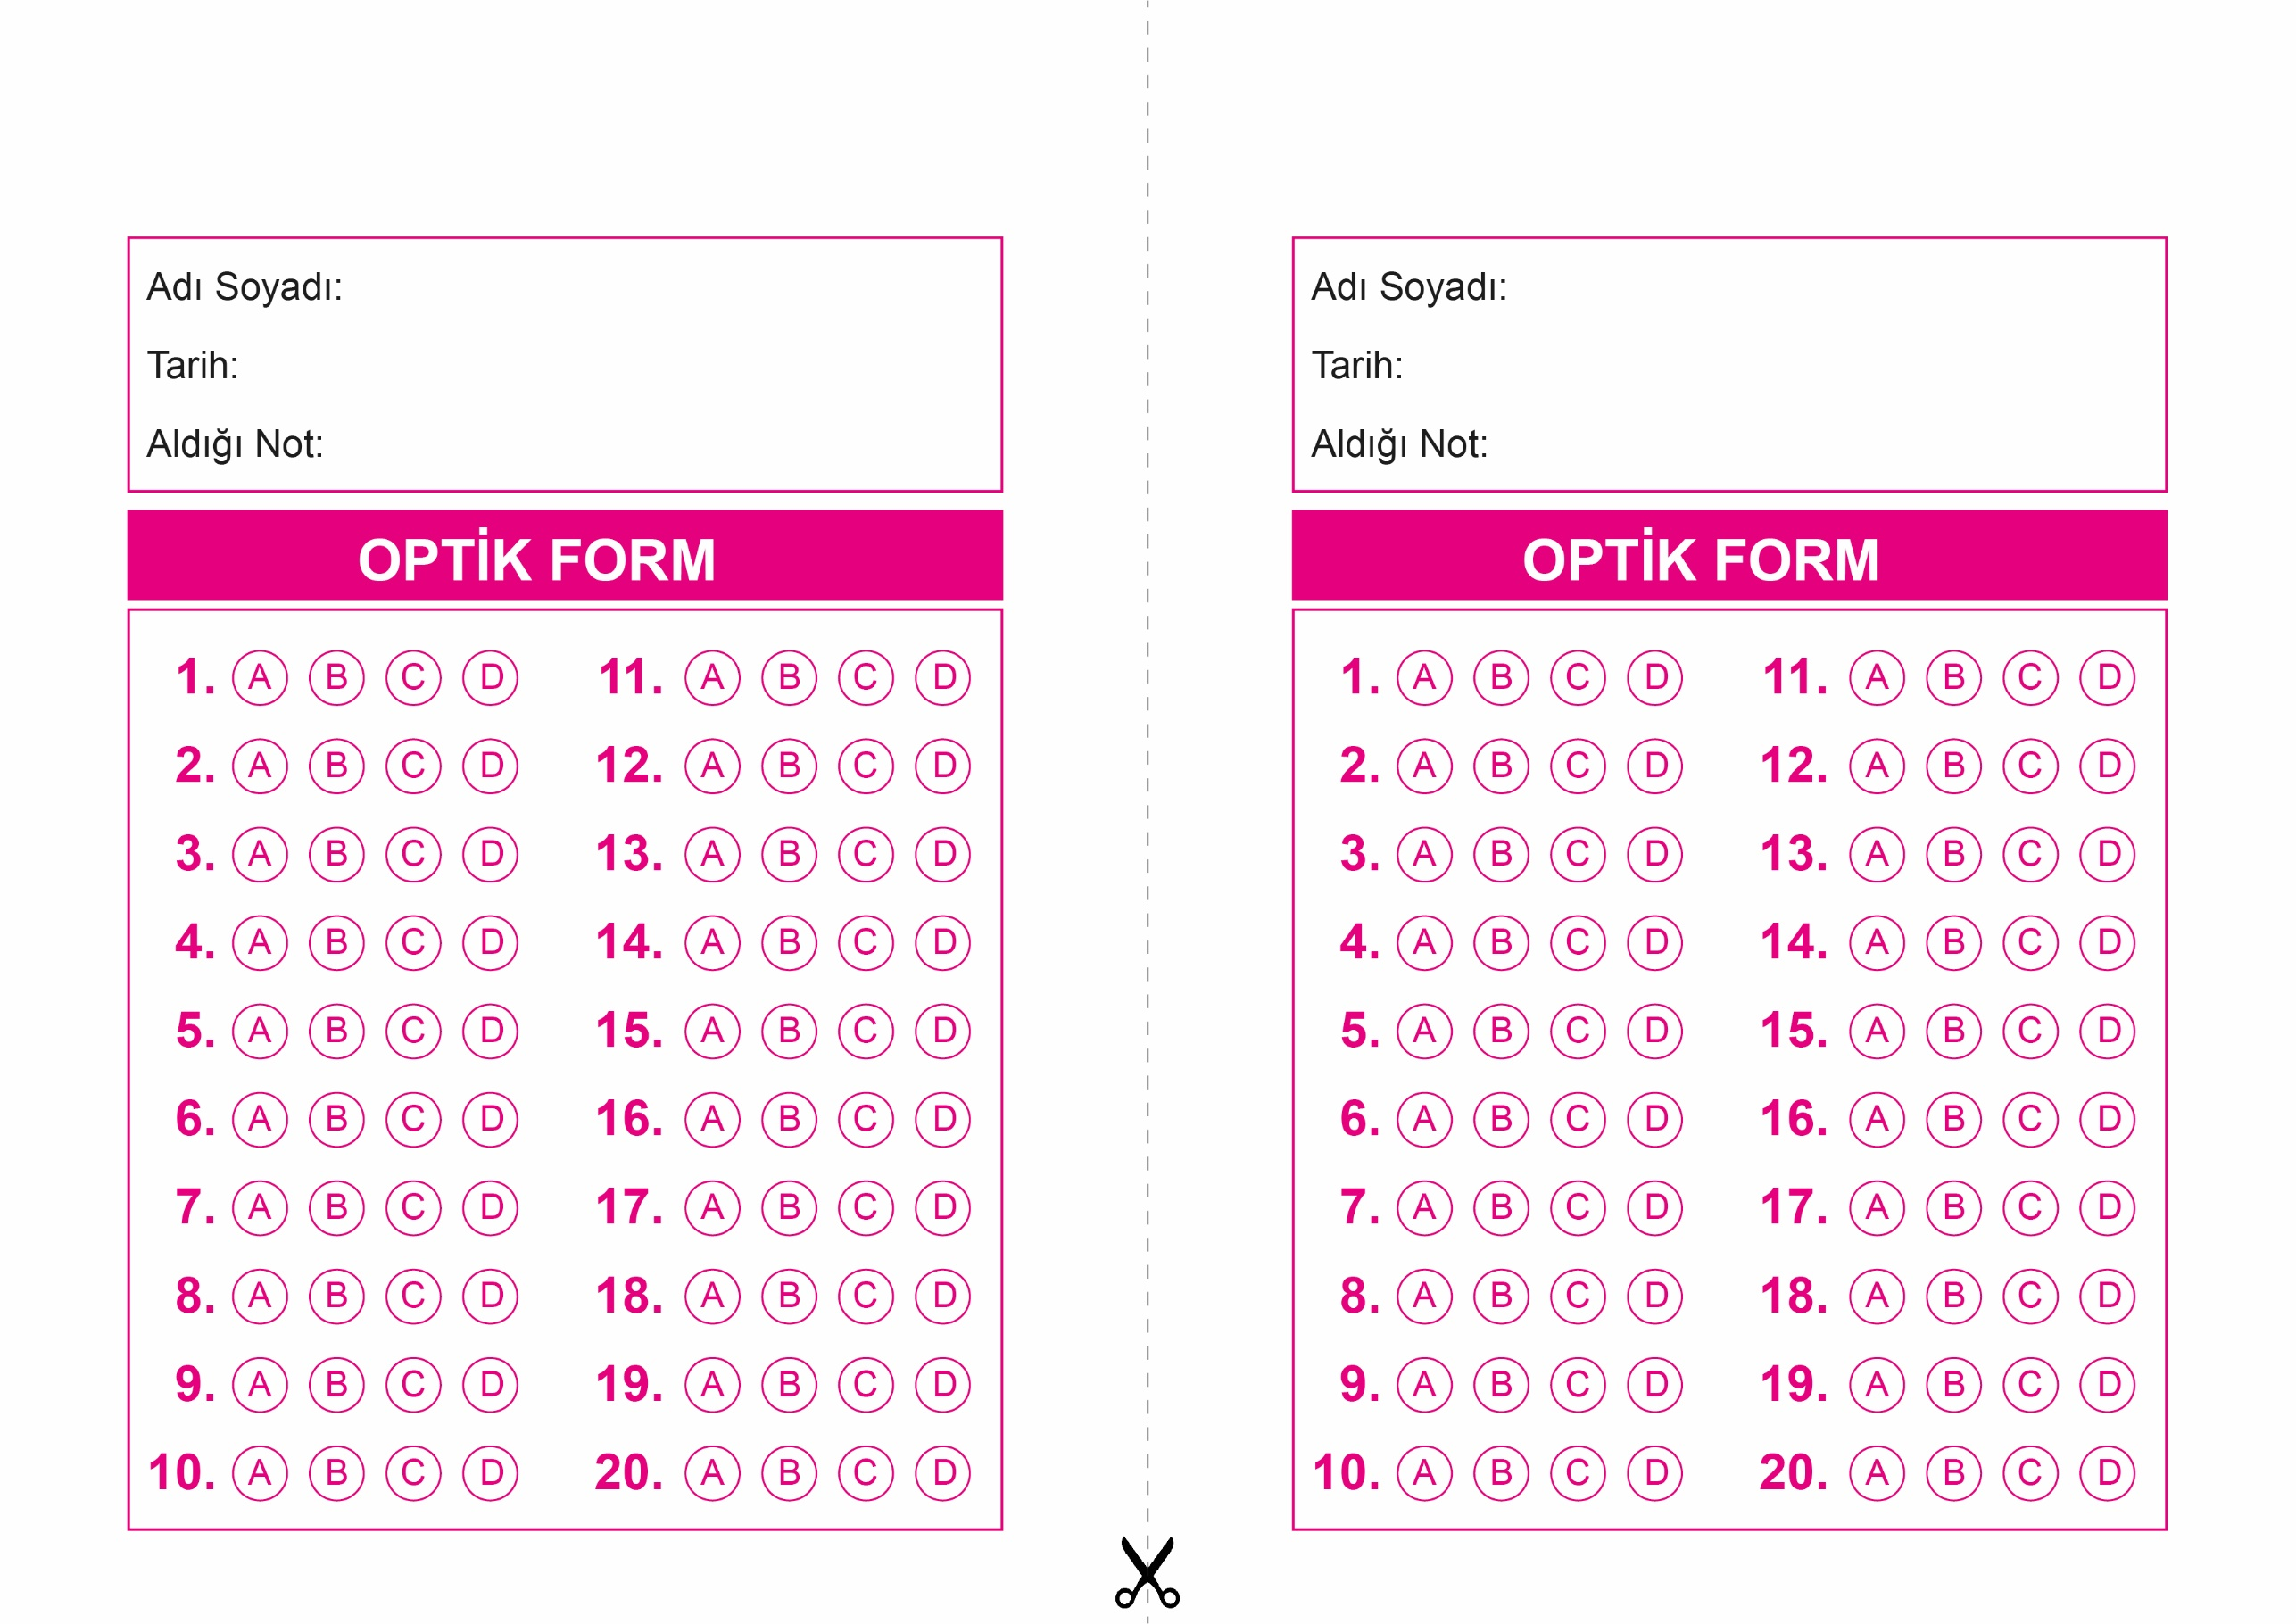

OPTİK FORMU FOTOKOPİ İLE (A4 KAĞIDI) ÇOĞALTTIKTAN SONRA BURADAN KESEBİLİRSİNİZ.

DİN KÜLTÜRÜ VE AHLAK BİLGİSİ

7. Sınıf 2.Dönem 2. Yazılı / Test Sınavı-1

DİN KÜLTÜRÜ VE AHLAK BİLGİSİ

7. Sınıf 2.Dönem 2. Yazılı / Test Sınavı-1

DİN KÜLTÜRÜ VE AHLAK BİLGİSİ

6. Sınıf 2.Dönem 1. Yazılı / Sınav Soruları



**7. SINIF SINAV VE CEVAP ANAHTARI İÇİN TIKLAYINIZ**

